揚子中學 第16屆 英文數學能力競試 數學科試題
考生姓名________________
參加證號________________
說明：本試卷共 25 題，請將答案劃記於答案卡上，於試卷上作答不計分
- （ ）$62+18-57=$ (A) 13 (B) 23 (C) 33 (D) 43

- （ ）$15-2×3=$ (A) 6 (B) 7 (C) 8 (D) 9

- （ ）$\frac{1}{2}÷\frac{1}{2}-\frac{1}{2}×\frac{1}{2}$ $=$ (A) $\frac{3}{4}$ (B) $\frac{1}{4}$ (C) $\frac{1}{2}$ (D) 1

- （ ）下列各個時間與其它時間不同 (A) 0.8 小時 (B) 48分 (C) 2880秒 (D) $\frac{1}{32}$ 天

- （ ）求36與64最大公因數 (A) 4 (B) 6 (C) 8 (D) 12
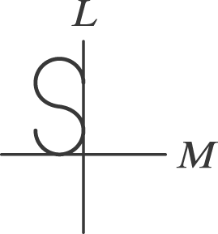
- （ ）如右圖，分別以直線 L、M 為對稱軸，所完成的對稱圖形應是下列哪一選項？
（A）  （B）  （C）  （D） 。
- （ ）百貨公司週年慶，商品全面85折，因此原價1200元的茶具，打折後賣多少元？
(A)1050元 (B)1020元 (C)1000元 (D)980元。

- （ ）計算$\frac{23}{67}$×$\frac{3}{17}$＋$\frac{14}{17}$×$\frac{23}{67}$＝( )。 (A)$\frac{23}{17}$ (B)$\frac{67}{23}$ (C)$\frac{17}{23}$ (D)$\frac{23}{67}$。

- （ ）有一座正方形的公園，周長是1.24公里，那麼面積是多少公頃？
(A)3.64公頃 (B)36.4公頃 (C)9.61公頃 (D)96.1公頃。

- （ ）某公司招考員工，男生有380人報名，錄取率35％；女生有120人報名，錄取率10％。則男女生全體的錄取率是多少％ (A)26 (B)27 (C)28 (D)29。

- （ ）有一個數，它的5倍少1是19，這個數是多少？ˉ(A)4ˉ(B)3ˉ(C)5ˉ(D)7。

- （ ）用相同的小正方體來組成一個較大的正方體，最少要用多少個小正方體？ (A)2個 (B)4個 (C)6個 (D)8個。

- （ ）計算(15+17+19+……….+135)-(14+16+18+……….+134)= (A) 61ˉ(B) 63ˉ(C) 65ˉ(D) 68。
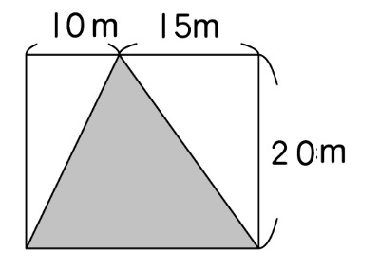
- （ ）算算看，鋪色部分的面積是多少公畝？
(A)2.5公畝 (B)25公畝 (C)5公畝 (D)50公畝。

- （ ）某工廠採輪休制，曉明每上班3天休息1天，小禮每上班2天休息1天，若兩人9月1日同一天休息，則下列哪一日子也會同一天休息？

- 9月12日 (B) 9月13日 (C) 9月20日 (D) 9月21日

- （ ）如右圖，每一小方格均為正方形，數數看，圖中大大小小的正方形總共有多少個？
（A） 12個 （B） 18個 （C） 20 個 （D） 24個。

- （ ）下列敘述何者錯誤？（A）有兩個邊一樣長的三角形稱為等腰三角形 （B）菱形的對角線互相垂直且互相平分
（C）四個角都是直角的四邊形叫做長方形，也叫做矩形 （D）有小於角的三角形稱為銳角三角形 。

- （ ）將一根竹竿插入水中，露出水面的部分占全長的$\frac{1}{3}$，剩下的$\frac{1}{5}$插入泥土裡，在水中的部分占全長的幾分之幾？
（A）$\frac{9}{15}$ （B）$\frac{8}{15}$ （C）$\frac{7}{15}$ （D）$\frac{4}{15}$

- （ ）長20公分的紙條，用膠水向同方向連接25張，但接口處重疊2公分，問連接後成為長多少公分的紙條？
(A) 462公分 (B) 460公分 (C) 452公分 (D) 450公分。

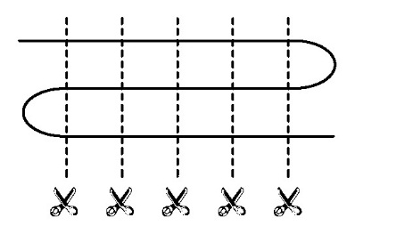
- （ ）計算「6$\frac{3}{7}$－2$\frac{4}{9}$」，所得到的答案是多少？
（A）3$\frac{62}{63}$ （B）3$\frac{7}{63}$ （C）3$\frac{1}{63}$ （D）4$\frac{61}{63}$

- （ ）把一條繩子折成等長的11段，如圖，那麼剪5刀，共可剪成幾段？
(A)54段 (B)55段 (C)56段 (D)57段。

- （ ）如右圖有兩個正方形，其邊長分別為80公尺和60公尺，鋪色部分的面積是多少公頃？(A) 48公頃 (B) 32公頃 (C) 0.48公頃 (D) 0.32公頃
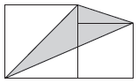

- （ ）下列整數中，哪一個只有1和自己本身兩個因數？
（A）111（B）51（C）71（D）91 。

- （ ）小揚早上7 點從家裡出發去上學，到學校的時間是7 點26 分，在這段上學期間，小揚計算手錶的時針走了x 度，分針 走了y 度，試求x+ y =？ (A) 170 (B) 171 (C) 168 (D) 169。

- （ ）若，其中A為多少? (A) 25 (B) 26 (C) 27 (D) 28

